**Kocyki Bamboolove Air - dla każdego maluszka**

**Czym otulić dziecko w ciepły dzień? Jak osłonić zarówno przed słońcem, jak i zimnym wiatrem? Aby zapewnić pełen komfort każdemu maluchowi polecamy kocyki Bamboolove Air, które sprawdzą się w każdej sytuacji.**

Wyjątkowo urocze **kocyki Bamboolove Air** to odpowiedź na problemy ze snem, na dmuchający wiatr, rażące słońce, czy monotonną długą drogę samochodem. Staną się pomocą dla rodziców podczas usypiania malucha. Dlaczego?

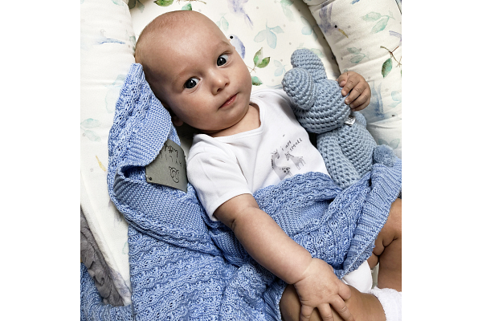

**Pomoc w każdym momencie życia**

Lekka i miękka bambusowa przędza sprawia, że *kocyki Bamboolove Air* są ultra delikatne, perfekcyjnie nadają się więc do wrażliwej skóry dzieci. Nadają się do ogrzania zziębniętych rączek i nóżek, ale też sprawdzą się na ciepłe dni. Właściwością, która z pewnością spodoba się rodzicom jest to, że kocyk zapobiega przepoceniu i przegrzaniu.

**Minimalistyczne kocyki Bamboolove Air**

[Kocyki Bamboolove Air](https://maylily.pl/kocyki-bamboolove-air-258?p=1) wpasują się w gusta każdej mamy, będą wyglądać ślicznie w każdej dziecięcej sypialni. Dzięki wyborowi kolorów można dopasować jego barwę zarówno dla dziewczynki jaki chłopczyka. Będą one fantastycznym prezentem dla młodych rodziców kompletujących wyprawkę, ale także dla rodziców z ciut większym dzieckiem, które poszukuje swojego ulubionego kocyka.